提升大班幼儿时间管理能力的策略
常州市新北区春江幼儿园 王敏威 徐惠芬
摘要：通过多途径了解我园大班幼儿在时间管理能力的经验基础：存在“时间认知水平”和“时间管理的经验及时间效能感”两个方面的差异，通过实践反思，总结梳理了“绘本资源，认识时间”、“计时工具，感受时间”、“时间游戏，体验时间”、“家园合力，共促时间管理”四个策略。
关键字：的时间管理；经验分析；行动策略
时间管理是指通过事先规划和运用一定的技巧、方法与工具，实现对时间的灵活有效运用，从而实现个人或组织的既定目标。[]《幼儿园教育指导纲要（试行）》等国家颁布的指导性文件均对幼儿”时间管理“提出了要求，时间管理能力对于人的一生发展具有重要意义。同时在与小学衔接过程中，小学也反馈幼儿时间管理能力能力有待加强，刚刚进入一年的孩子大部分存在做作业慢，做事拖拉的现象。基于社会与现实需求，我园对幼儿时间管理经验进行调查，并从多方面进行实践。
一、了解已有经验，丰富时间认知
（一）幼儿在时间认知水平上存在差异
为了深入了解我园大班幼儿对时间以及时间管理的认知特点以及基础经验，通过对幼儿的日常生活观察阶段性观察，对各班的抽样调查、对家长的访谈等方式了解幼儿对时间管理意识和能力发展的状况。
1.幼儿对认识数字时钟和圆盘时钟的能力上存在差异
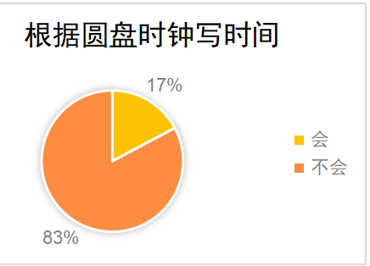
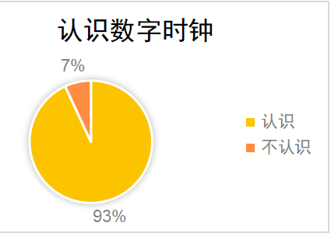
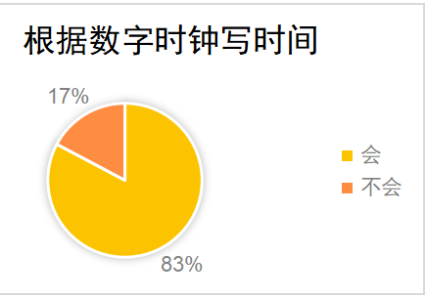
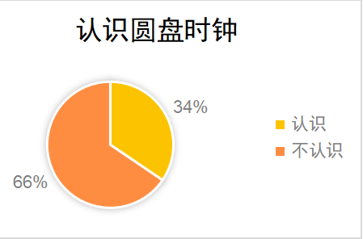

93%的幼儿能认识数字时钟，并且由于大班幼儿已经对于数字有了一定的认识和了解，83%的幼儿能根据数字时钟写出时间。但是对于圆盘时钟，仅有34%的幼儿认识并知道结构，剩余66%的幼儿并不认识圆盘时钟并且不知道时针、分针、秒针这些结构，而能根据圆盘时钟写时间幼儿则少之又少，仅有17%。
2.时序：幼儿以自身生活体验为参照的时间顺序了解较为清晰。[]
根据抽样调查97%的幼儿能清晰完整地说出在园一日活动的顺序，并简洁地讲清楚每个环节所做地事情。
3.时点：幼儿对日常生活活动所对应的时间点认知存在误差.
入园时间点以及午餐结束时间认知基本正确，86%幼儿基本上能够正确说出入园时间，“七点四十五”“八点”等具体时间。94%幼儿能说出能够说出午餐结束时间“十一点半”或“短针直到11，长针指到6”。但是其他活动所对应的时间点幼儿基本不了解，在调查中部分幼儿是直接不知道，部分孩子说出时间点但是明显是错误的：一是错误的时间表述，如“早上一点”；二是无论哪个活动都说自己熟知的时间点：八点、十一点半；三根据自己知道的入园时间，整点向后依次说时间“九点是区域游戏，十点是学本领……”等。
4.约三分之一的幼儿知道时间的度量方式，感知到到时间的重要意义，
与幼儿一一交流话题：“时间是什么呢？”时，32%的幼儿说不知道；36%的幼儿提到时间的计量方式代表时间，如“时间是数字”、“钟在跑”等；24%的幼儿把时间和活动建立联系如“时间是几点去玩游戏。”6%的幼儿能够说出时间的重要意义，如“时间过去了就回不来了”“要珍惜时间” 等。
（二）幼儿对时间管理的经验和时间效能感上存在差异
1.一日生活中各个环节结束时间存在拖拉现象
大班组老师在一日生活中各个环节对幼儿有关时间概念、时间管理的行为进行观察，讨论发现幼儿对于各环节转换过渡的时间节点存在较严重的拖拉现象，需要老师多次提醒。如区域游戏结束，部分幼儿还沉浸于自己的游戏，或者收拾速度慢，没有及时到达分享交流的位置；进餐时，部分幼儿进餐缓慢，有走神、持续交流的情况，部分孩子则能很快吃完，承担小组长收拾整理的任务，或已经在进行餐后游戏。
2.对时间规划的计划与执行上存在差异
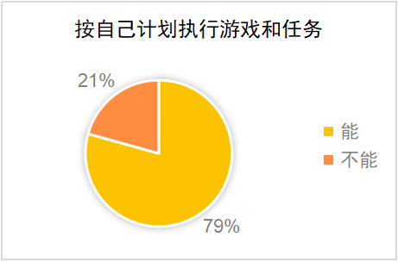
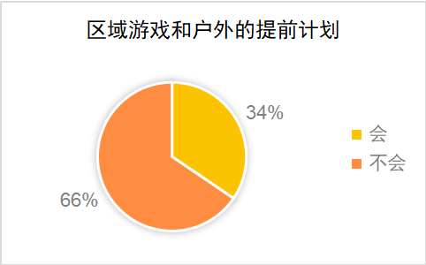

34%会对第二天的区域游戏和户外游戏提前进行思考和计划，另外66%的幼儿则不会提前计划，在当天没有目的的进行选择。在教师的介入下幼儿进行计划之后，其中79%的幼儿能按照自己的计划进行游戏并且完成自己的计划，21%的幼儿则存在一定困难，会因为游戏的状态或者是同伴的干扰导致自己的任务计划并没有完成。
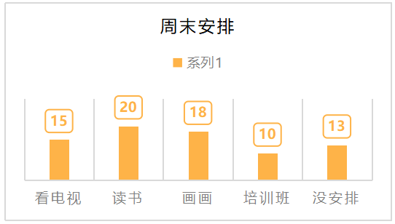

通过抽样调查幼儿在家的时间安排，统计出了5种幼儿周末在家的活动，15位幼儿周末会有看电视的安排，20位幼儿会坚持阅读绘本，18位幼儿坚持每日一画，10位幼儿会有参加培训班的安排，13位幼儿则周末没有安排，随机跟随家长进行活动。小部分幼儿对于自己的周末时间并没有计划安排，不会自己安排自己的课后活动。部分幼儿则是在家长的带领下进行课后培训班、或者去公园进行游戏。一半以上的幼儿能在周末主动进行阅读、绘画和看点书的活动，有一定的计划能力。同时96%的家长都认为自己的孩子需要树立时间概念，具备一定的时间管理能力；68%的家长感受到孩子在家做事拖拉，需要用玩具、出去玩等行为诱导孩子加快吃饭等生活环节的速度。76%的家长发现幼儿对自己感兴趣的玩能按照时间，或者提前行动，对于家长安排的要求会拖延或者拒绝行动。
综上，大班幼儿还不能很好的理解时间和时间管理，幼儿对于时间的概念停留在对数字时钟上直观的体现和认识，对于时间管理、计划的概念大多数需要成人的引领和介入才能有自己的计划。
二、提升大班幼儿时间管理能力的行动以及策略
（一）绘本资源，认识时间
盘点与时间有关的绘本，并对绘本进行价值分析，梳理可能给幼儿带来的学习与发展经验，预设可能生发的活动。
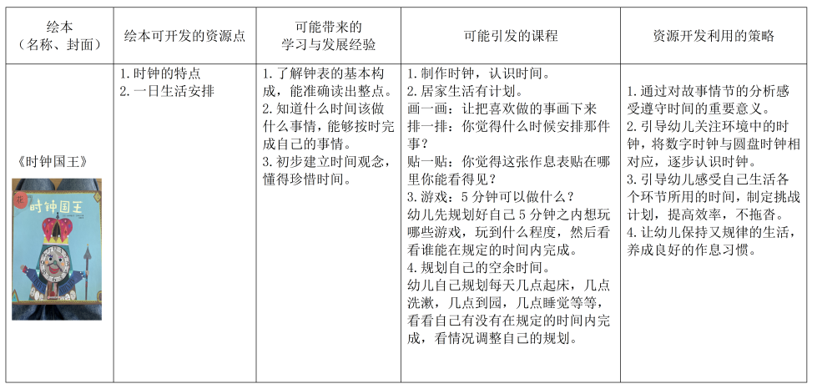

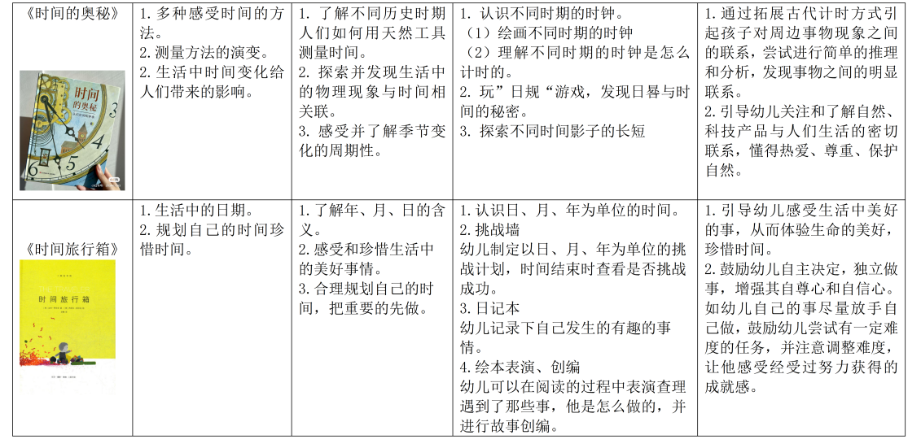

（二）计时工具，感受时间
《指南》中指出“亲身体验、直接感知、实际操作”是幼儿的学习方式，强调幼儿的思维特点是以具体形象思维为主，不应以追求知识和技能的掌握为主要目标。教师采取开发多种计时工具，多种形式，帮助幼儿动静结合地感受和体验“时间”的存在，体验“单位时间”的时长，帮助幼儿将抽象的“时间”具象化，使之成为幼儿可以支配的经验，逐渐主动地去管理时间，[]尝试根据当下的时间认知逐渐做出时间管理规划，真正拥有“自己的时间”。
1.行动一：时间饼感受活动时序与相应的时间点
活动内容就像馅饼里的馅，圆形的钟表就像饼皮，把活动内容放在圆形的钟表上，活动和时间就建立了直观的联系，孩子看着时钟就知道什么时候应该做什么。[]教师和孩子一起把一天的活动用笔画出来、用数字排列顺序,还可以用颜色或个性的符号做标记。奇迹就会发生了:由于爱上做某件事，孩子会非常憧憬活动时间的到来,时间饼可以提示他，在等待那个自己喜欢的时间点前，还需要经历哪些活动，完成哪些任务。这是一种有趣而有效的方法，因为只要建立起一个时间清单,大多数孩子都能遵循同样的日常生活规律。这样,我们的孩子做事情就有了主动性。
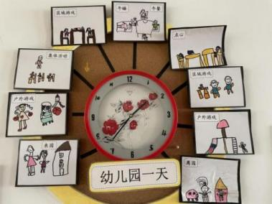
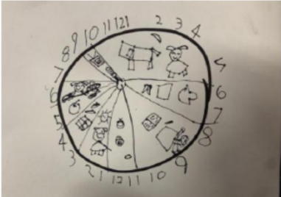

2.行动二：计时器提示时长
视听区倒计时：为了控制幼儿使用电子产品的时间，我们师幼共同商定了视听区游戏规则之一是在视听区的幼儿最多只能使用ipad15分钟。于是前期我们收集计时器。周三，高承兴进入试听区后，先拿了一张试听记录表，再把ipad打开，戴上耳机，挑选自己想要视听的绘本，然后将兔子计时器转动到15分钟的位置，便开始听故事了。15分钟后，闹钟响起，高承兴马上收起书本耳机，关上ipad，走到阅读区的垫子旁叫丁芮熙和他交换游戏。
3.行动三：沙漏的运用感知时长
孩子们区域游戏和集体操作所用的时间较长，但是孩子们对较长时间的感知不强，因此，我们用不同颜色的沙漏来提示幼儿各种时间的长度，如：代表1分钟的沙漏是粉色的，5分钟的是蓝色的等等。接下来让孩子为某个活动选择一个相对应的时间沙漏。比如，视听电子书5分钟用蓝色的，3分钟搭建形状挑战用紫色的......由于这些活动都是孩子乐于做的，所以他们会对沙漏所代表的时间长度特别敏感。慢慢地，孩子便会在心里建立起一个看不见的时间表，为之后的时间管理打下认知和心理基础。
4.行动四：自主签到树立时间观念
晨间签到，我们提供了两种时钟，规定8点前用黑边签到，8点后就算迟到了，要用红笔签到，并在刻度挂钟的数字12上标上红线，以此提示幼儿，当早上来园时挂钟的分针超过12就迟到了，要用红笔签到，树立幼儿的时间观念，提高幼儿的时间管理意识。
5.行动五：音乐的提示时间点
在一日生活的过度环节中常有一些细碎的小事，如：放水杯，拿衣服，上厕所等等，可以玩个时间游戏，游戏规则是让孩子们与教师一起1分钟或者30秒倒数，同时教师敲击铃鼓，已经完成的幼儿可以跟着节奏做动作，随着时间的缩短，敲击铃鼓的声音就越来越急促，来提示孩子们剩余的时间不多了。这种方式可以让幼儿感知1分钟的长短，从缓到急的铃鼓声也能提示幼儿还剩多少时间，让幼儿更加认真地在规定时间完成自己该完成的事情，幼儿通过铃鼓声音的频率也能判断出自己做事的速度快慢，是否需要加快效率。
（三）时间游戏，体验时间
幼儿在一日生活中的固定环节或游戏中，通过自己的参与、操作直接感知时间的度量方式、重要属性、重要意义，感受时间的宝贵。同时时光游戏让儿更加具体地感知时间的长短，初步了解管理时间的小技巧。游戏也会伴随着幼儿自我反思、自我评价及幼幼的互动互促，时间概念、时间管理自然而然地内化成了自身经验。
1.小小播报员感受时间与生活的联系
对孩子来说时间的流逝最明显的是白天和黑夜组成了一天，昼夜更替就是又过去了一天，日复一日组成了年月日，由此我们展开了小小播报员活动，播报每天的日期、当天的生活内容，如天气温度、菜谱、新闻等等。在播报的过程中，幼儿认识了日历，关注以“天”为单位的时间，还学会观察温度表，学习天气小常识，锻炼口语表达能力。
2.体验“一分钟”，获得时间的感知。
创设“一分钟挑战”游戏，在动态和静态中感受一分钟的长短，获得对时间的初步感知。如一分钟看动画片、一分钟拼雪花片、一分钟跳绳等，在游戏过程中孩子们觉得一分钟看动画片很短，一分钟跳绳很长，让一分钟这个模糊的时间变得清晰具体，知道珍惜时间，感受到了合理利用时间的重要性。
3.体验“时光大竞赛”，巩固时间的认识。
创设“时光大竞赛”活动，大班幼儿有一定的竞争意识，通过竞赛获得成功管理时间的喜悦，并在竞赛中反思、调整自己的做事方式与速度，从而进一步提高效率。如“整理被子谁最快”在比赛中孩子们得出经验：只有先把被子垫子枕头叠好卷在一起，收被子的时候才能更方便，掌握好放被子的方法才能加快速度。我们还在区域中设置相关的时光竞赛游戏，例如益智区皮筋变变变，用皮筋变成各种造型，率先完成的小朋友获胜，同时借助时钟进行计时，幼儿在比赛的过程中感受到了时间的飞快流逝，知道全神贯注才能够成功。
4、时间储蓄罐，珍惜时间
建立时间概念，学会合理时间是受益终生的事情，感知时间与活动之间的关系，同时也是培养孩子们自我解决问题的意识和能力。孩子们制作时间储存罐，用超轻黏土捻了很多豆豆，一个豆子代表一分钟，利用在园的一日活动的时间，例如:午餐时间，给孩子计时，通过数豆豆让孩子们自己计算节约的时间。如：盥洗时间是10分钟，我今天用了8分钟，积攒了2分钟；点心时间是20分钟，我今天用了11分钟，积攒了9分钟等等。
（四）家园合力，共促时间管理

1.规划时间，提升管理之能力
时间管理的能力不是一蹴就成的，而是要再一个长期持续的过程中才能形成，当幼儿在幼儿园养成了良好的生活习惯，但是周末、节假日没有继续坚持的话，还是会影响幼儿良好作息习惯的养成。

（1）周末计划巧制定
于是我们鼓励幼儿坚持制定周末计划，将自己要做的事情利用表征的形式记录在日记本中，爸爸妈妈帮助幼儿解读计划，记录在日本中。
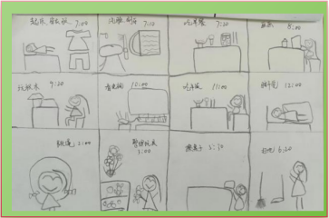
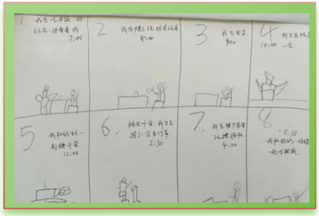

- 智能助手巧执行

如今电子产品盛行的时代，几乎家家都有天猫精灵、小爱同学等智能化家庭助手，我们的家长巧妙的利用这些智能助手，将幼儿的周末计划导入当中，当时间一到，天猫精灵就会语音提示孩子，更加便捷的提醒幼儿执行计划。

（3）幼儿行为适表扬
在幼儿完成当天的计划时，家长适当表扬、奖励幼儿，提高幼儿自我约束、自我管理的动力。同时我们的家长也以身作则，成为孩子们学习的榜样。

2.巧借平台，分享管理之经验
在培养幼儿时间管理方面的能力不仅仅依靠老师，家长也是重要的参与者，他们参与的重要程度甚至赶超老师。因为孩子们在家的表现老师是无法参与的，我们必须要借助家长的力量。

（1）程序打卡，检验时间管理之成效
照片、视频的方式能够让幼儿更直观的发现自己的进步，利用微信“家园联系栏”小程序发布打卡任务，家长每天都会将幼儿在家执行计划的照片或视频上传打卡，而我们也会定期把这些照片和视频在教室里进行分享，通过分享让孩子们互相学习，同时也提高了孩子们在时间管理方面的积极性。

（2）家长日记，分享时间管理好方法
家长在家长日记中记录幼儿在家时间管理能力方面存在的问题，让已经取得一定成效的家长分享自己的经验，这样也让家长形成一种内驱力，主动推动着幼儿，而不是被迫推动着幼儿，和孩子一起养成良好的时间管理品质。[]
通过充分把握我园大班幼儿的经验，关注幼儿的兴趣之后提出跟进的策略，帮助幼儿丰富时间认知，在时间体验中感受时间，尝试进行管理，在这个过程中不仅从知识层面对幼儿起到提升意义，更是强调幼儿在活动中的体验和感受，在亲身体验、直接感知、实际操作中将抽象的“时间”具象化，幼儿对时间的概念有了一定的认识。在一日生活中，幼儿能够更清晰地根据时钟指示的时间，准确地判断下一项活动的内容。幼儿做事的计划性明显得到提升，萌发了时间管理的意识，能够自觉遵守自己制订的时间计划。通过家园联动，家长也普遍反馈，幼儿在家做事情不再磨叽，知道自己在什么时间段该干什么，做事情的效率提高了。

参考文献
[1]刘琳.时间管理能力研究现状及其应用研究[J].教育现代化,2018年51期:255-256.
[2]张小瑞.提升大班幼儿时间管理能力的行动研究——以S园S大班为例[D].南京：南京师范大学，2020.
[3]张小瑞.提升大班幼儿时间管理能力的行动研究——以S园S大班为例[D].南京：南京师范大学，2020.
[4]朱立群.准确定位幼小衔接科学做好入学准备[J].动漫界,2019年28期:16-17.
[5]杨翠蔓.培养好习惯,迈好小学第一步[J].教书育人,2020年1期:59-60.

[] 刘琳.时间管理能力研究现状及其应用研究[J].教育现代化,2018年51期:255-256.
[] 张小瑞.提升大班幼儿时间管理能力的行动研究——以S园S大班为例[D].南京：南京师范大学，2020.
[] 张小瑞.提升大班幼儿时间管理能力的行动研究——以S园S大班为例[D].南京：南京师范大学，2020.
[] 朱立群.准确定位幼小衔接科学做好入学准备[J].动漫界,2019年28期:16-17.
[] 杨翠蔓.培养好习惯,迈好小学第一步[J].教书育人,2020年1期:59-60.

